**MAKALAH**

**PENGERTIAN MODEL DAN SISTEM**

Diajukan untuk memenuhi salah satu tugas Mata Kuliah Arsitektur dan Organisasi Komputer

Dosen Pengampu : Ari Purno Wahyu, S.Kom., M.Kom.



Disusun Oleh

Abdillah Mufki Auzan Mubin (40621100046)

Rafi Johari Wilistianto (40621100085)

Cahya Gilang Gustina (40621100070)

**KELAS A REGULER B1**

**PROGRAM STUDI TEKNIK INFORMATIKA**

**FAKULTAS TEKNIK**

**UNIVERSITAS WIDYATAMA BANDUNG**

# **KATA PENGANTAR**

Puji syukur kehadirat Tuhan Yang Maha Esa atas segala rahmat-Nya, sehingga penulis dapat menyelesaikan laporan yang berjudul “SMART PARKING” tepat waktu.

Adapun tujan penulisan makalah ini bertujuan untuk memenuhi tugas Bapak Ari Purno Wahyu, S.Kom., M.Kom. selaku pengampu mata kuliah Arsitektur Komputer. Selain itu, makalah ini bertujuan untuk menambah wawasan mengenai peahaman tentang Smart Parking bagi parapembaca dan juga penulis.

Penulis mengucapkan terimakasih kepada Bapak Ari Purno Wahyu, S.Kom., M.Kom. selaku pengampu mata kuliah Konsep Teknologi yang telah memberikan tugas laporan ini sehingga dapat menambah pengetahuan dan wawasan sesuai dengan bidang studi yang saya tekuni. Serta tak lupa penulis ucapkan terima kasih kepada semua pihak yang telah membagi sebagian pengetahuannya sehingga saya dapat menyelesaikan makalah ini.

Penulis menyadari, makalah yang dibuat ini masih jauh dari kata sempurna. Oleh karena itu, kritik dan saran yang membangun akan penulis nantikan demi kesempurnaan makalah ini.

Bandung, 4 Januari 2023

Abdillah Mufki Auzan Mubin,

Rafi Johari Wilistianto,

Cahya Gilang Gustina

**DAFTAR ISI**

**KATA PENGANTAR** ii

**BAB l** 1

1.1 LATAR BELAKANG 1

1.2 Rumusan Masalah 1

1.3 Tujuan 1

**BAB lll** 2

2.1 Pengertian Model 2

2.2 Jenis-jenis Model 3

2.3 Kegunaan Model 4

2.4 Pengertian Sistem 5

2.5 Peranan Model dalam Mempelajari Sistem 5

**BAB III** 7

3.1 Kesimpulan 7

3.2 Saran dan Kritik 7

**Daftar Pustaka** 8

# 

# 

# **BAB l**

**PENDAHULUAN**

**1 .1 Latar Belakang**

Sistem manajemen parkir digunakan untuk mengelola operasi dan tugas yang dilakukan di tempat parkir, melacak semua aliran proses, realtime monitoring lahan parkir dan melacak semua pendapatan yang dihasilkan di tempat parkir. Hal ini meningkatkan akuntabilitas, transparansi, dan mengurangi kemungkinan penipuan. Sistem yang ada saat ini sepenuhnya manual dan melibatkan petugas parkir yang mengeluarkan tanda terima kepada seluruh mahasiswa dan ini memiliki banyak inefisiensi dimana petugas kewalahan dengan jumlah kendaraan mahasiswa yang datang. Inefisiensi telah membuat kampus kehilangan banyak pendapatan sejak dalam prosesnya, beberapa orang dapat oportunistik dan lolos tanpa membayar layanan sementara yang lain berkolusi dengan petugas untuk tarif bersubsidi. Uang tunai yang dikumpulkan dalam sistem saat ini berbasis uang tunai dan mengarah pada efek buruk dalam hal korupsi dan pencucian uang. Petugas parkir biasanya ditugaskan di jalan yang harus mereka kumpulkan pendapatannya. Sistem yang diusulkan menyediakan kemampuan di mana pengguna parkir dapat membayar layanan mereka dengan menggunakan chip RFID yang tertera pada plat nomor atau bisa juga menggunakan kartu KTM mereka yang support E-Money. Mahasiswa dapat mengisi ulang float balance di akunnya agar dapat menggunakan sistem parkir. Sistem juga harus menyediakan fitur yang memungkinkan administrator atau mahasiswa untuk mengetahui ruang yang dipesan, mengetahui ruang yang tersedia, dan memberikan jumlah total yang dihasilkan pada waktu tertentu yang ditentukan oleh mahasiswa.

**1.2 Rumusan Masalah Project**

Berdasarkan latar belakang yang telah dikemukakan di atas maka permasalahan yang dapat diidentifikasi dan menjadi pokok permasalahan dalam kasus ini agar dapat mencapai sasaran dalam penyusunannya maka yang dapat dikemukakan penulis adalah sebagai berikut:

1. Bagaimana pengaruh aplikasi smart parking di area kampus widyatama?
2. Bagaimana merancang suatu alat yang dapat menginformasikan area parkir kosong kepada mahasiswa?
3. Bagaimana menerapkan implementasi aplikasi monitoring parkir tersebut terhadap aplikasi parkir yang sudah ada?

**1.3 Estimasi masa pembuatan sistem**

Lamanya estimasi 4 Bulan. Berikut rinciannya :

|  |  |  |  |  |  |  |  |  |  |  |  |  |  |  |  |  |  |
| --- | --- | --- | --- | --- | --- | --- | --- | --- | --- | --- | --- | --- | --- | --- | --- | --- | --- |
| No | Kegiatan | September | | | | Oktober | | | | November | | | | Desember | | | |
| 1 | 2 | 3 | 4 | 5 | 6 | 7 | 8 | 9 | 10 | 11 | 12 | 13 | 14 | 15 | 1  6 |
| 1 | Studi Literatur dan  Pengumpulan Data |  |  |  |  |  |  |  |  |  |  |  |  |  |  |  |  |
| 2 | Proposal TA |  |  |  |  |  |  |  |  |  |  |  |  |  |  |  |  |
| 3 | Analisis & Perancangan |  |  |  |  |  |  |  |  |  |  |  |  |  |  |  |  |
| 4 | Coding / Implementasi |  |  |  |  |  |  |  |  |  |  |  |  |  |  |  |  |
| 5 | Pengujian |  |  |  |  |  |  |  |  |  |  |  |  |  |  |  |  |
| 6 | Pembuatan Laporan |  |  |  |  |  |  |  |  |  |  |  |  |  |  |  |  |

**1.4** Inovasi dari produk yang anda buat

Inovasi dari aplikasi smart parking yang sebelumnya hanya kemudahan akses pembayaran saja. Disini kami berinovasi untuk mengembangkan aplikasi ini menjadi lebih menarik dan lebih kompleks lagi diantaranya :

* + Adanya grafik pendapatan perhari, perbulan dan pertahun .
  + Terdapat perhitungan jumlah waktu kendaraan tersebut berada di kampus .
  + Kalkulasi batasan maksimal kendaraan yang boleh parker di kampus
  + Realtime monitoring tempat parkir kendaraan agar mahasiswa tidak kebingungan jika lahan parkir sudah penuh, serta otomatis diarahkan langsung ke lahan parkir yang masih tersedi

**1.5** Kebutuhan Hardware dan Software

Analisis Kebutuhan Perangkat Keras/Hardware

Analisis kebutuhan perangkat keras / hardware pada penelitian ini merupakan kebutuhan yang digunakan dalam pembangunan atau pembuatan pada sistem ini. Adapun perangkat keras yang digunakan adalah sebagai berikut :

* + - Processor AMD A9-9425 Dual-core 3,1 GHz With Turbo Core 3,7 GHz
    - RAM 4GB DDR4-2133MHz
    - HDD 1TB
    - Keyboard
    - Mouse
    - USB Conector
    - Monitor
    - RFID Reader
    - Chip RFID

Analisis Kebutuhan Perangkat Lunak

Analisis kebutuhan perangkat lunak pada penelitian ini merupakan kebutuhan perangkat lunak yang digunakan dalam pembangunan atau pembuatan pada sistem ini. Adapun perangkat lunak yang digunakan adalah sebagai berikut :

* + - Oprating Sysstem Windows 10, 64 Bit
    - Visual Studio Code
    - Laravel
    - Bootstrap

**1.6 Design Interface**

**Halaman Login**

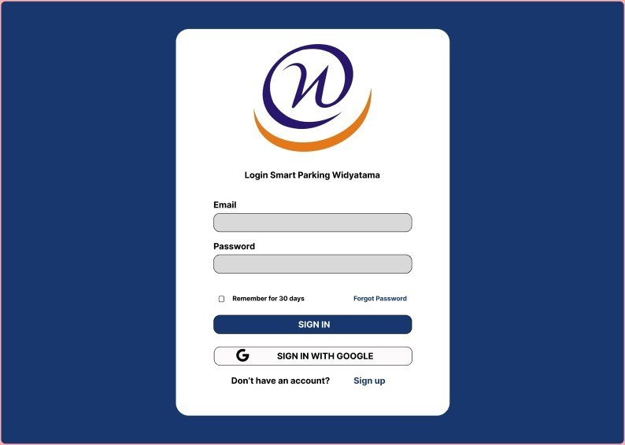

**Halaman Dashboard**

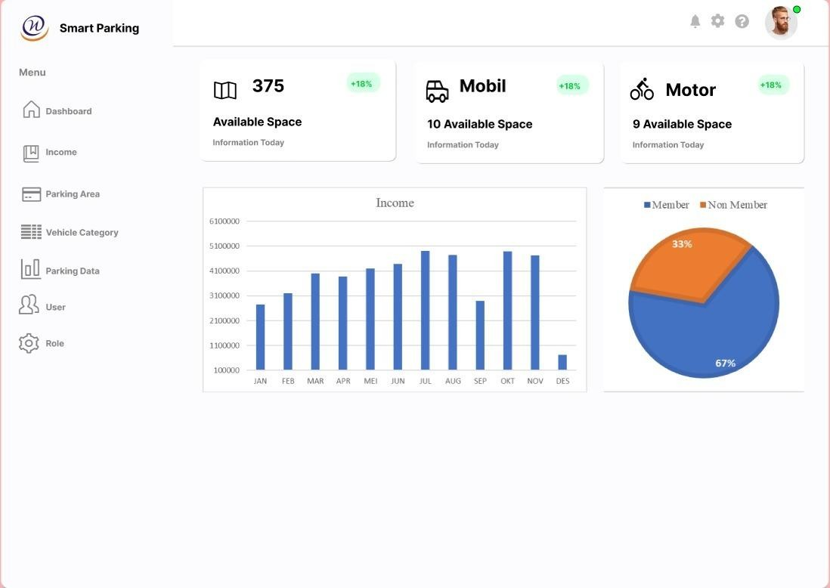

**Halaman Pendapatan**

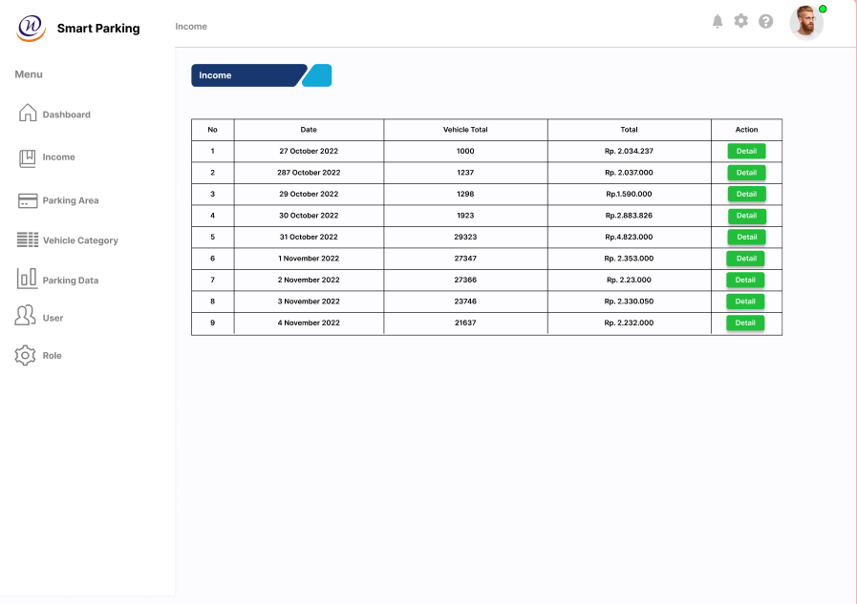

**Halaman Area parker**

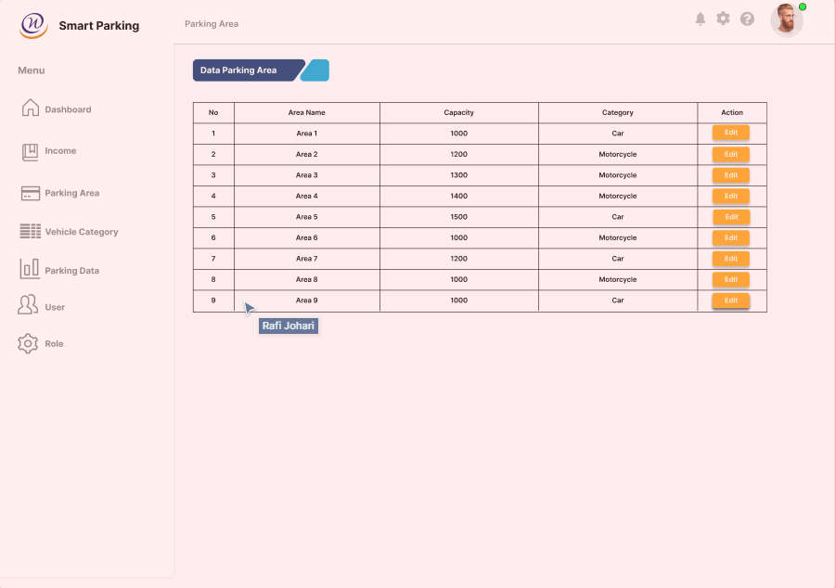

**Role**

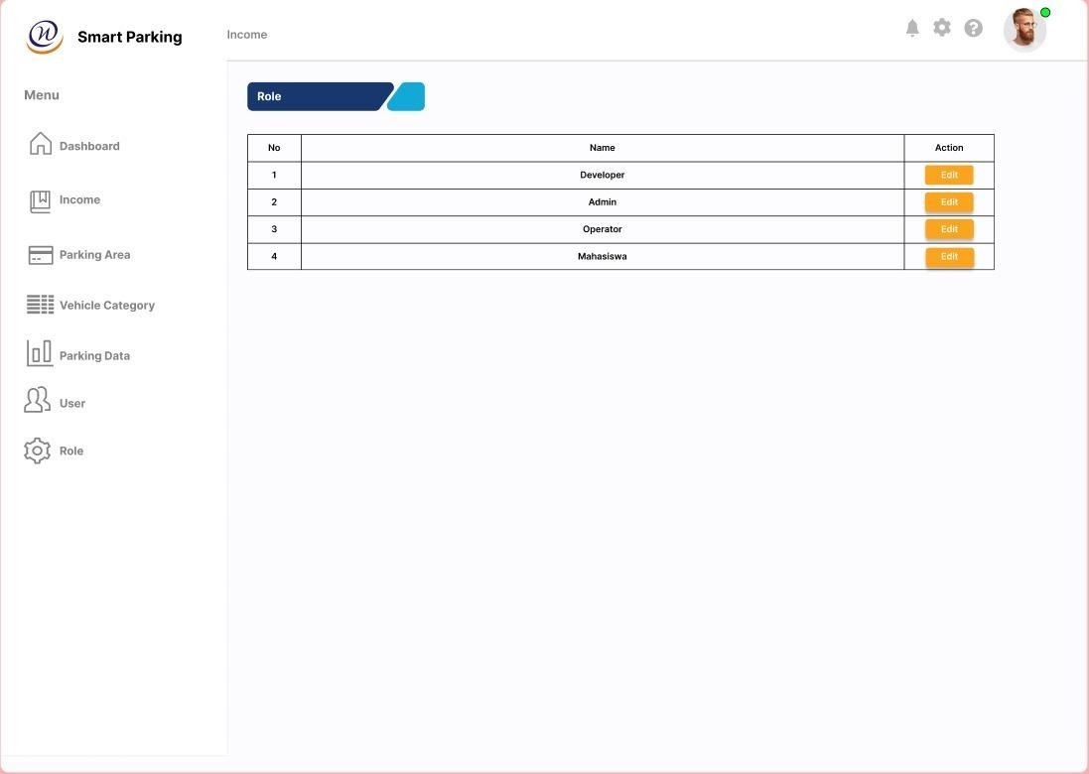

**1.7 Perancangan Database**

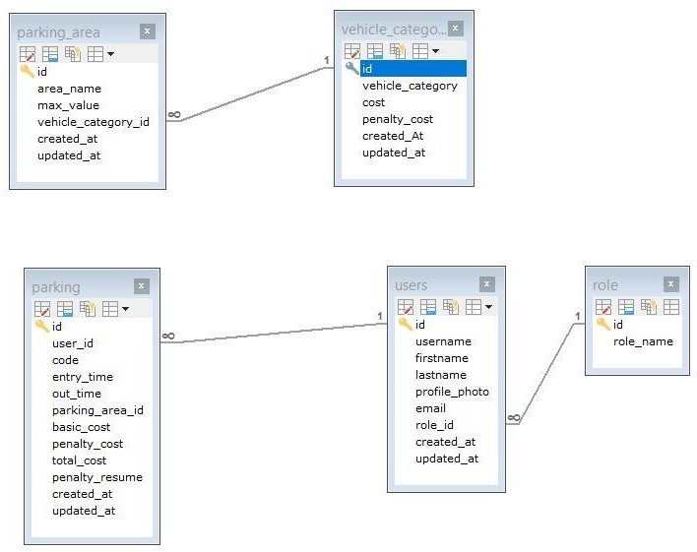

**1.8 Proses Maintenance**

Untuk melakukan maintenance pada sistem ini yaitu :

1. Perikas Hosting Website

Karena berbagai aktivitas pengunjung di website, dapat menyebabkan CPU usage yang semakin meningkat dan menyebabkan loading website menjadi lambat.Periksa kondisi hosting paling lama 3 hari sekali untuk memastikan CPU usage berada dalam keadaan aman. Atau kamu juga bisa meminta bantuan kepada penyedia jasa hosting untuk memberitahu ketika penggunaan CPU usage sudah terlalu berlebihan.

1. Backup Data Website

Data (file) website yang terdapat dalam hosting harus di backup secara berkala untuk mengantisipasi keadaan force majure, seperti serangan hacker atau virus yang mengancam keamanan website. Biasakan untuk membackup data website minimal setiap 1 minggu sekali.

1. Memperbaiki dan Memperbaharui Struktur Desain
2. Mengecek Seluruh Komponen Hardware yang Menunjang Sistem

# **BAB ll**

**Landasan Teori**

## **Pengertian Smart Parking**

Smart parking adalah sistem yang membantu mengelola dan mengoptimalkan penggunaan tempat parkir di suatu area. Landasan teori yang mendasari penerapan smart parking bisa beragam, tergantung pada tujuan dan konteksnya. Berikut ini adalah beberapa landasan teori yang mungkin dapat diterapkan dalam pengembangan sistem smart parking:

1. Teori Transportasi: Sistem smart parking dapat membantu mengelola tata letak dan jumlah tempat parkir yang tersedia di suatu area, sehingga dapat meningkatkan efisiensi dan aksesibilitas transportasi di kawasan tersebut.
2. Teori Manajemen Ruang: Smart parking dapat membantu mengelola penggunaan lahan di suatu area, sehingga dapat mengurangi kerugian ekonomi dan kerusakan lingkungan akibat penggunaan lahan yang tidak optimal.
3. Teori Perilaku Orang: Smart parking dapat memanfaatkan teori perilaku orang untuk meningkatkan kepatuhan terhadap aturan parkir di suatu area, seperti dengan menggunakan sistem pembayaran yang mudah dan nyaman atau memberikan insentif kepada pengemudi yang mematuhi aturan parkir.
4. Teori Sistem: Smart parking dapat dikembangkan sebagai sistem terpadu yang terdiri dari berbagai komponen seperti sensor, kamera, pembayaran, dan informasi yang saling terintegrasi dan saling mendukung untuk mengelola penggunaan tempat parkir secara efektif.

## **Pengembangan Produk Smart Parking Berbasis Iot (Internet of Things)**

1. Teori Jaringan Komputer: IoT merupakan jaringan terdistribusi yang terdiri dari berbagai perangkat yang saling terhubung dan bisa saling bertukar informasi. Oleh karena itu, pengetahuan tentang teori jaringan komputer, seperti protokol komunikasi, topologi jaringan, dan keamanan jaringan, sangat penting dalam pengembangan produk smart parking berbasis IoT.
2. Teori Sensor: Smart parking sering menggunakan sensor untuk mendeteksi ketersediaan tempat parkir atau keberadaan kendaraan di suatu area. Oleh karena itu, pengetahuan tentang teori sensor, seperti jenis-jenis sensor, prinsip kerja sensor, dan karakteristik sensor, sangat diperlukan dalam pengembangan produk smart parking.
3. Teori Sistem Otomatis: Smart parking merupakan sistem yang mengintegrasikan berbagai komponen seperti sensor, kamera, pembayaran, dan informasi. Oleh karena itu, pengetahuan tentang teori sistem otomatis, seperti kontrol sistem, sistem dinamik, dan sistem pengambilan keputusan, sangat diperlukan dalam pengembangan produk smart parking.
4. Teori Perilaku Orang: Produk smart parking harus mampu mempengaruhi perilaku pengguna, seperti membuat mereka mematuhi aturan parkir atau memilih tempat parkir yang tepat. Oleh karena itu, pengetahuan tentang teori perilaku orang, seperti motivasi, keputusan pembelian, dan pengambilan keputusan, sangat diperlukan dalam pengembangan produk smart parking.

# **BAB III**

**Analisa dan metode pengujian**

Berikut ini adalah beberapa analisa dan metode pengujian yang dapat digunakan dalam mengembangkan sistem smart parking:

1. Analisa kebutuhan: Pertama-tama, dilakukan analisa kebutuhan terhadap sistem smart parking yang akan dikembangkan, seperti jumlah tempat parkir yang tersedia, tata letak tempat parkir, tingkat kepadatan lalu lintas, dan tingkat kepatuhan terhadap aturan parkir di suatu area. Analisa kebutuhan ini akan membantu menentukan spesifikasi dan fitur yang dibutuhkan oleh sistem smart parking tersebut.
2. Analisa sistem: Setelah spesifikasi dan fitur sistem smart parking ditentukan, dilakukan analisa terhadap sistem smart parking tersebut, seperti arsitektur sistem, alur kerja, dan kebutuhan sumber daya. Analisa ini akan membantu menentukan komponen-komponen yang dibutuhkan oleh sistem smart parking tersebut, seperti sensor, kamera, pembayaran, dan informasi.
3. Pengujian sistem: Setelah sistem smart parking selesai dikembangkan, dilakukan pengujian terhadap sistem tersebut untuk memastikan bahwa sistem tersebut berfungsi dengan baik dan sesuai dengan kebutuhan. Pengujian ini bisa dilakukan dengan cara uji coba di laboratorium atau di lokasi nyata, tergantung pada tingkat kematangan sistem yang telah dikembangkan.
4. Perancangan sistem: Setelah sistem smart parking teruji dan terverifikasi, dilakukan perancangan sistem untuk memastikan bahwa sistem tersebut dapat diimplementasikan dengan baik di lokasi nyata. Perancangan sistem ini bisa meliputi pemilihan lokasi instalasi, perencanaan jaringan, dan pemilihan perangkat keras dan lunak yang sesuai.

**BAB lV**

**Implementasi dan pengujian (Metode BlackBox Testing)**

Setelah sistem smart parking berhasil dikembangkan dan dirancang, langkah selanjutnya adalah melakukan implementasi di lokasi nyata. Berikut ini adalah beberapa langkah yang bisa dilakukan dalam implementasi sistem smart parking:

1. Instalasi perangkat keras: Langkah pertama adalah menginstalasi perangkat keras yang dibutuhkan oleh sistem smart parking, seperti sensor, kamera, dan perangkat pembayaran.
2. Instalasi perangkat lunak: Langkah kedua adalah menginstalasi perangkat lunak yang dibutuhkan oleh sistem smart parking, seperti sistem operasi, aplikasi kontrol, dan aplikasi pembayaran.
3. Integrasi sistem: Langkah ketiga adalah melakukan integrasi antara perangkat keras dan perangkat lunak yang telah diinstalasi, sehingga sistem smart parking dapat bekerja secara terpadu.
4. Pengujian: Setelah sistem smart parking diimplementasikan, dilakukan pengujian untuk memastikan bahwa sistem tersebut berfungsi dengan baik dan sesuai dengan kebutuhan. Salah satu metode pengujian yang bisa digunakan adalah metode Black Box Testing, dimana tester tidak memperhatikan implementasi internal sistem yang diuji, melainkan hanya menguji sistem berdasarkan spesifikasi yang telah ditentukan sebelumnya.
5. Implementasi di lokasi nyata: Setelah sistem smart parking lulus pengujian, sistem tersebut bisa diimplementasikan di lokasi nyata dan diterapkan untuk mengelola penggunaan tempat parkir di suatu area.

**BAB V**

**Kesimpulan**

Sistem smart parking merupakan solusi yang efektif untuk mengelola penggunaan tempat parkir di suatu area. Dengan menggunakan teknologi IoT (Internet of Things) dan beragam sensor, sistem smart parking dapat memonitor ketersediaan tempat parkir, membantu pengemudi menemukan tempat parkir yang tersedia, dan mengelola pembayaran parkir secara otomatis.

Implementasi sistem smart parking di suatu area bisa meningkatkan efisiensi dan aksesibilitas transportasi, serta mengurangi kerugian ekonomi dan kerusakan lingkungan akibat penggunaan lahan yang tidak optimal. Selain itu, sistem smart parking juga bisa membantu meningkatkan kepatuhan terhadap aturan parkir di suatu area.

Meskipun sistem smart parking memiliki banyak manfaat, terdapat beberapa tantangan yang harus dihadapi dalam pengembangan dan implementasinya. Misalnya, sistem smart parking harus dapat bekerja dengan baik di berbagai kondisi cuaca dan lingkungan, serta harus memenuhi persyaratan keamanan dan privasi yang ketat. Oleh karena itu, perlu adanya upaya terus-menerus untuk meningkatkan kualitas sistem smart parking agar dapat memberikan manfaat yang optimal bagi pengguna.

**BAB Vl**

**Saran**

Berikut adalah beberapa saran untuk penelitian selanjutnya tentang smart parking:

Penggunaan teknologi sensor untuk mendeteksi ketersediaan tempat parkir di area tertentu dan mengirimkan informasi ini ke pengguna melalui aplikasi atau website.

Penggunaan teknologi pembelajaran mesin untuk menganalisis pola penggunaan tempat parkir dan memprediksi ketersediaan tempat parkir di masa depan.

Pembangunan sistem pembayaran elektronik yang memudahkan pengguna untuk membayar tarif parkir secara online.

Penelitian mengenai bagaimana teknologi smart parking dapat digunakan untuk mengurangi kemacetan lalu lintas dan meningkatkan efisiensi transportasi di kota-kota besar.

Penggunaan teknologi real-time tracking untuk membantu pengguna menemukan tempat parkir yang tersedia di area tertentu.

Penelitian mengenai bagaimana teknologi smart parking dapat digunakan untuk mengurangi polusi udara dan mempromosikan transportasi bersih di kota-kota.

Penggunaan teknologi pembelajaran mesin untuk mengoptimalkan penggunaan ruang parkir di area yang terbatas.

# **Daftar Pustaka**

Ackoff, R. L. (1994a). Systems thinking and thinking systems. Special Issue: Systems thinkers, systems thinking. System Dynamics Review, 10(2–3), 175–188.

Ackoff, R. L. (1994b). Systems thinking and thinking systems. System Dynamics Review. <https://doi.org/10.1002/sdr.4260100206>

Modul Konsep Terknologi : <https://ganjil.widyatama.ac.id/pluginfile.php/375106/mod_resource/content/1/05%20-%20Modul%20Konsep%20Teknologi.pdf>

Model dan Sistem :

<http://repository.umy.ac.id/bitstream/handle/123456789/10952/BAB%20I.pdf?sequence=5&isAllowed=y#:~:text=Model%20adalah%20representasi%20dari%20sebuah,dibangun%20untuk%20mencapai%20tujuan%20tertentu>.

[Arif Rahman's Blog](http://arifindustri.lecture.ub.ac.id/) :

<http://arifindustri.lecture.ub.ac.id/opinions/op-sistem>.